2025年安徽省大学生企业管理技能大赛
安徽三联学院校内选拔赛实施方案

- 参赛对象
全日制正式在籍本科生。
- 报名方式
以团队形式参赛，每个团队由3名选手组成。
参赛队伍填写附件2（2025年安徽省大学生企业管理技能大赛安徽三联学院校内选拔赛参赛汇总表），并于9月12日20:00前提交至指定邮箱（1394681738@qq.com）。
三、竞赛内容
比赛采用最新版企业竞争模拟软件进行比赛。
每个参赛团队代表一个虚拟企业，在复杂多变的经营环境里，面对多个竞争对手，正确制定企业的经营决策，软件根据各企业在多个方面的经营业绩评定综合成绩。系统综合评价指标包括:利润、市场占有率、累计纳税、累计分红、净资产、人均利润率、资本利润率等。各项指标的权重依据模拟情景，在模拟规则中发布。比赛结束后，依据最后一期的综合成绩排出名次。
本次竞赛共分三个赛道，分别是企业决策赛道（适用软件：bizsim）、企业运营赛道(适用软件：bizwar)、供应链决策赛道(适用软件：bizsand)；选择赛道时，企业决策赛道与企业运营赛道不能同时选择，供应链决策赛道与前两个赛道不冲突，可同时选择。
四、竞赛组织
1.竞赛地点与方式：在K201、K203、K204教室集中组织
2.竞赛时间：2025年9月27-28日（星期六、日）全天
3.比赛赛制：企业竞争模拟竞赛环节采用7+1赛制。是否加赛，依据抽签决定的赛区第7期期末排名第一的队伍综合评分来确定，综合评分小数点后第三位是奇数，则加赛做第8期；反之，比赛结束。
4.模拟结束后，根据奖励比例和评分规则（系统自带）给与系统排名。依据排名认定成绩，每个赛道排名在前5名的组直接晋级省赛。
五、奖项设定
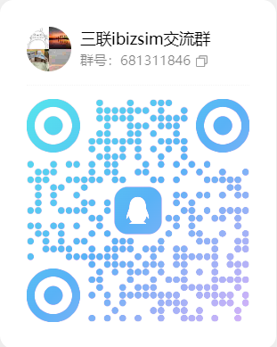
依据赛事参与情况，设置一等奖10%（向上取整参赛队数，下同），二等奖15%、三等奖20%。
六、联系方式
联系电话：0551-63830785
校内QQ交流群：681311846
比赛官网：http://www.ibizsim.cn。

